**Министерство науки и высшего образования Российской Федерации**

федеральное государственное автономное образовательное учреждение

высшего образования

«Санкт-Петербургский политехнический университет Петра Великого»

(ФГАОУ ВО «СПбПУ»)

**Институт среднего профессионального образования**

Директор ИСПО

__________ Р. А. Байбиков

11.12.2023

**викулька косметикс**

**Руководство оператора**

**ЛИСТ УТВЕРЖДЕНИЯ**

Руководитель МДК

Д. В. Иванова

07.12.2023

Студентка

А. И. Грекова

07.12.2023

2023

**Министерство науки и высшего образования Российской Федерации**

федеральное государственное автономное образовательное учреждение

высшего образования

«Санкт-Петербургский политехнический университет Петра Великого»

(ФГАОУ ВО «СПбПУ»)

**Институт среднего профессионального образования**

**Викулька косметикс**

**Руководство оператора**

**Листов 10**

2023

**Аннотация**

Данный программный документ содержит информацию о функционале магазина косметики, инструкцию по использованию данного функционала. Так же содержит раздел «Сообщение оператору», в котором описываются возможные проблемы при работе в программе и решение этих проблем.

Этот документ создан для того, чтобы операторы веб-сайта могли углубленно изучить предоставленную информацию и использовать ее для обеспечения эффективной работы и удобства пользователей веб-сайта.

Год издания: 2023.

Автор: А. И. Грекова.

**содержание**

1. Назначение программы 4

1.1. Функциональное назначение 4

1.2. Эксплуатационное назначение 4

1.3. Состав функций 4

2. Условия выполнения программы 5

2.1. Минимальный состав технических средств 5

2.2. Минимальный состав программных средств 5

2.3. Требования к персоналу (пользователю) 5

3. Выполнение программы 6

3.1. Функция открытия сайта в интернете 6

3.2. Функция закрытия сайта в интернете 6

3.3. Функция авторизация на сайте 7

3.4. Функция возврата средств 7

3.5 Функция поиска с фильтрацией 8

4. Сообщение оператору 9

4.1. Ошибка при попытке заказа на сайте 9

4.2. Ошибка при поиске на сайте 10

# **1. назначение программы**

## **1.1. Функциональное назначение**

Функциональным назначением программы является предоставление пользователю общую информацию о интернет-магазине; возможность просматривать каталог товаров и отдельные страницы каждого товара; возможность покупки товара; возможность добавления товара в корзину.

## **1.2. Эксплуатационное назначение**

Сайт предназначен для использования в сети Интернет. Пользователями программы должны быть частные лица.

## **1.3. Состав функций**

Сайт обеспечивает возможность выполнения перечисленных ниже функций:

* Функция создания личного кабинета;
* Функция добавления товара в избранное;
* Функция добавления товара в корзину;
* Функция просмотра бонусной карты в профиле;
* Функция отслеживания заказа;
* Функция управления профилем;
* Функция поиска по сайту с фильтрацией;
* Функция редактирования профиля;
* Функция обращения в поддержку;
* Функция оставления отзывов;

# **2. Условия выполнения программы**

## **2.1. Минимальный состав технических средств**

В состав технических средств должен входить персональный компьютер, включающий в себя:

1. Оперативную память объемом 8 Гб;
2. Оперативная система Windows 10 Домашняя.

## **2.2. Минимальный состав программных средств**

Системные программные средства, используемые программой, должны быть представлены лицензионной локализованной версией операционной системы.

## **2.3. Требования к персоналу (пользователю)**

Минимальное количество персонала, требуемого для работы программы, должно составлять не менее 2 штатных единиц – системный администратор и пользователь программы – оператор.

Системный администратор должен иметь высшее или среднее профильное образование. В перечень задач, выполняемых системным администратором, должны входить:

1. задача поддержания работоспособности технических средств;
2. задачи установки (инсталляции) и поддержания работоспособности системных;
3. программных средств – операционной системы;
4. задача установки (инсталляции) программы.

Пользователь программы (оператор) должен обладать практическими навыками работы с графическим пользовательским интерфейсом операционной системы. Персонал должен быть аттестован на II квалификационную группу по электробезопасности (для работы с конторским оборудованием).

# **3. Выполнение программы**

## **3.1. Функция открытия сайта в интернете**

1. Зайти в любой браузер.
2. Ввести в адресную строку сайт <http://vikylkacosmetics>.ru.
3. Перейти на сайт.

В случае успешного запуска сайта, должна высветиться главная страница (рис. 1).

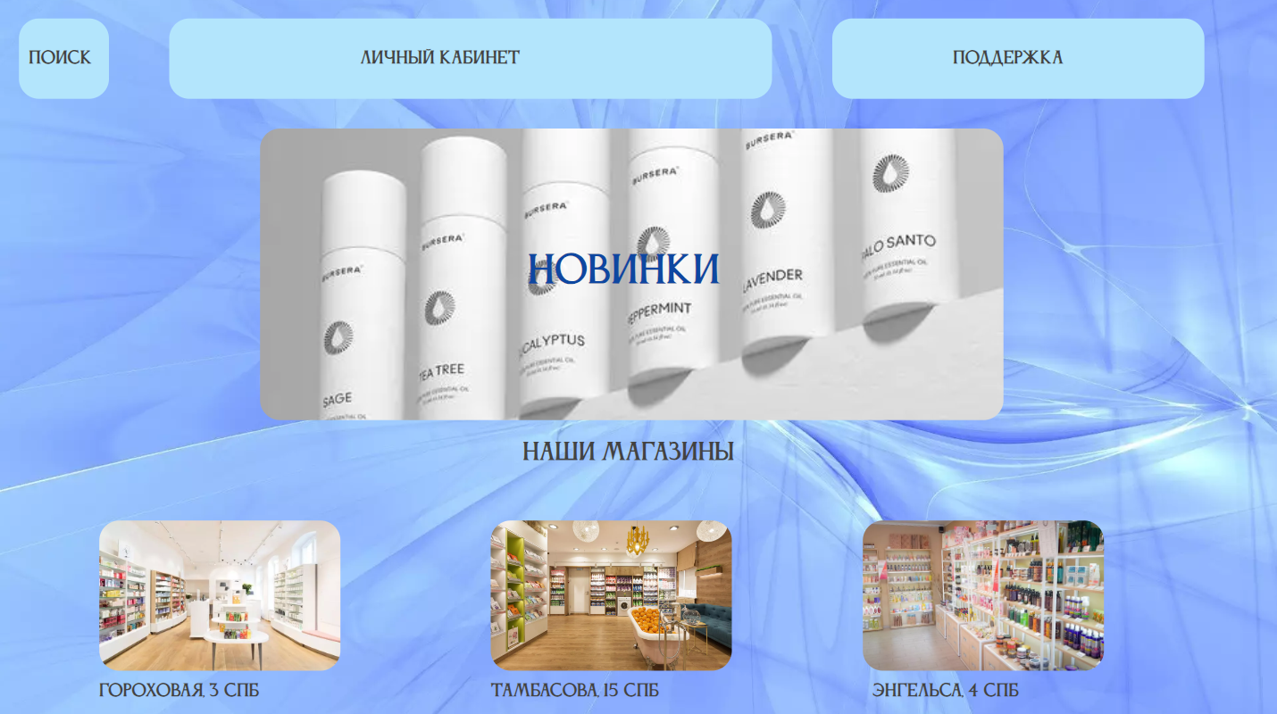

рис. 1

## **3.2. Функция закрытия сайта в интернете**

1. Закрыть вкладку сайта.
2. Закрыть браузер нажав на кнопку (рис. 2).



рис. 2

## **3.3. Функция авторизация на сайте**

1. Открыть вкладку «Главная».
2. Нажать кнопку «Войти/Зарегистрироваться».

В результате будет выполнен вход в профиль.

## **3.4. Функция возврата средств/товара**

1. Открыть вкладку «Главная».
2. Нажать на кнопку «Поддержка».
3. Нажать на кнопку «Возврат».

В результате будет выполнен возврат средств/товара.

## **3.5 Функция поиска с фильтрацией**

1. Открыть вкладку «Главная».
2. Нажать кнопку «Поиск».
3. Выбрать фильтрацию по поиску. (рис. 3)

В результате товар будет добавлен в корзину.

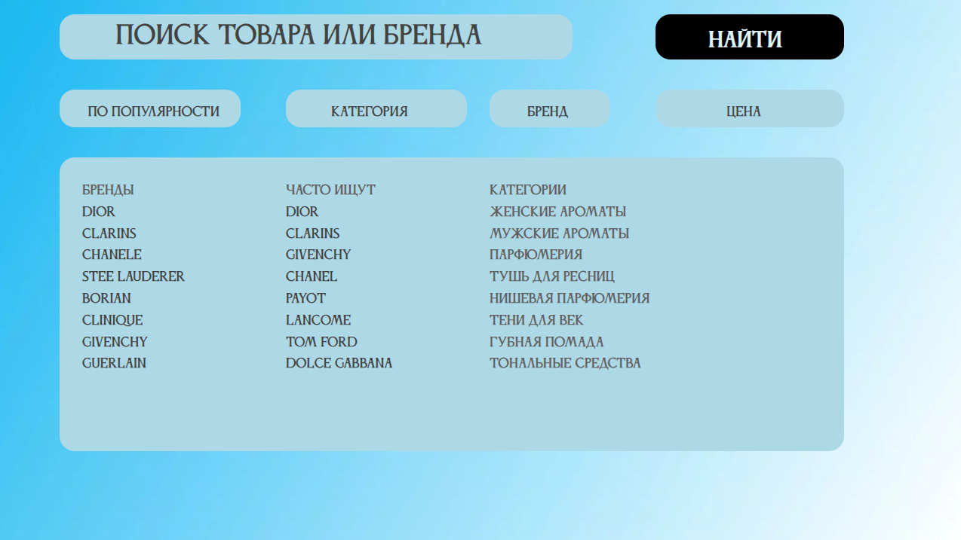

рис. 3

# **4. Сообщение оператору**

## **4.1. Ошибка при попытке заказа на сайте**

Системное сообщение «Для заказа авторизуйтесь или зарегистрируйтесь на сайте» выдается при попытке заказа, если пользователь не авторизирован или не зарегистрирован.

Возможное решение: если пользователь уже зарегистрирован нужно зайти в аккаунт. При отсутствии «Личного кабинета» зарегистрироваться на сайте.

## **4.2. Ошибка при поиске на сайте**

Сообщение «Ошибка поиска» появляется, в случае если пользователь осуществил большое количество запросов поиска.

Возможное перезагрузить сайт или закрыть и открыть его заново.